министерство ОБРАЗОВАНИЯ Иркутской области
Государственное общеобразовательное казенное учреждение
Иркутской области
«Специальная (коррекционная) школа – интернат № 33 г. Братска»

Конспект внеклассного мероприятия
Изготовление елочных украшений из бумаги

Автор: воспитатель Черникова Марина Александровна

Братск, 2018
Цель:
Формирование представлений учащихся о способах изготовления снежинок в технике «квиллинг».
Задачи:
-формирование познавательной активности, творчества и самостоятельности на занятии;
-коррекция зрительного восприятия при помощи выполнения работы по образцу;
-получение морального удовольствия от полученного результата.
Оборудование:
Клей, полоски для квиллинга, технологические карты, отражающие последовательность работы, презентация.
Участники:
Учащиеся 1 «А» класса, 9 человек
Технические средства:
мультимедийная доска, проектор, ноутбук

Ход занятия
Этап занятия | Деятельность воспитателя | Деятельность воспитанника
1.Организационный | – Здравствуйте, ребята! Я знаю, что вы можете внимательно слушать, активно работать, помогать друг другу, и я уверена, что совместная работа даст нам возможность почувствовать себя Мастерами прикладного творчества, способными своими руками создавать красоту вокруг себя. | Здороваются, готовятся к занятию.  Получают позитивный настрой на занятие.
2.Подготовка к усвоению нового материала | – Тема нашего занятия «Изготовление елочных украшений из бумаги», а девизом будут слова «Истина в том, чтобы делать чудеса своими руками».  Как часто мы среди обычной суеты не замечаем прекрасного, не удивляемся маленьким чудесам, которые находятся совсем рядом.  Вся сверкает серебрится  Это чудо – крошка  Но в дождинку превратиться,  На твоей ладошке.  – И сегодня на занятии мы с вами поговорим о маленьком чуде под названием снежинка. | Слушают, рассматривают картинки снежинок.
3.Информационный | Немного истории (читает ученик) | (слайд 2) Снежинка – это снежный или ледяной кристалл, чаще всего в форме шестилучевых звездочек или шестиугольных пластинок.  Во время сильных морозов (при температуре ниже -30) ледяные кристаллики выпадают в виде «алмазной пыли» - в этом случае на поверхности земли образуется слой очень пушистого снега состоящего из тоненьких ледяных иголочек.  (слайд 3) Обычно в процессе своего движения внутри ледяного облака ледяные кристаллы растут за счет непосредственного перехода водяного пара в твердую фазу. Величина, форма и узор снежинок зависит от температуры и влажности.  (слайд 4) Но самая главная уникальность снежинок в том, что ни одна из них не повторяет другую. На протяжении веков снежинки изучали, рассматривали под микроскопом и фотографировали.  (слайд 5) Это интересно!  Самая крупная снежинка была засвидетельствована 28 января 1887 года в США. Она имела диаметр около 38 см. А обычно снежинки имеют около 5 мм в диаметре.
4. Основной | – Зная о снежинках удивительные факты, мы можем посмотреть на это чудесное явление совершенно другими глазами, тем более, что мы, жители Сибири, можем намного дольше наблюдать и рассматривать зимние узоры.  Но также снежинки нам напоминают о чудесном и сказочном времени - наступлении Нового года.  При подготовке к этому празднику мы украшаем свой дом различными игрушками и всевозможного вида снежинками. Вот и сегодня мы с вами будем мастерить снежинку из бумаги в технике «Квиллинг».  Ребята давайте вспомним, что же такое «квиллинг»?  Воспитатель:  –Квиллинг, бумагокручение – искусство скручивать длинные, узкие полоски бумаги в спираль, видоизменять их форму и составлять из полученных деталей объемные или плоскостные композиции. Но прежде чем приступить к работе, давайте выполним упражнение для глаз.  Гимнастика для глаз  «Волшебные снежинки»  На экране появляется картинка, где снежинка двигается в разном направлении и с разной скоростью. Задача детей проследить глазами путь снежинки.  Воспитатель:  – Давайте перед работой вспомним технику безопасности. При работе с колющими инструментами:  - обращаться с ножницами осторожно;  - не держать инструменты, т.е. ножницы лезвиями вверх;  - не оставлять ножницы с открытыми лезвиями;  - передавать ножницы кольцами вперед. | Слушают  Смотрят презентацию  (слайд 6)  Отвечают на вопрос  (слайд 7)  Слушают  Выполняют гимнастику для глаз  (слайд 8)  Повторяют правила техники безопасности
5. Практическая часть.  Постановка творческой задачи. Мотивация | – В помощь для вас на доске приготовлены технологические карты с пошаговыми образцами выполнения элементов, которые помогут вам в изготовлении снежинки.  – А сейчас вам предстоит увлекательная работа. Постарайтесь наделить работу хорошем настроением и удачи вам в творческом исполнении. А работать мы будем под красивую музыку великого русского композитора П.И. Чайковского «Времена года. Декабрь». | Внимательно рассматривают технологические карты  Получают комплект материалов для изготовления снежинки  Изготавливают снежинки из своего комплекта материалов под музыку  (слайд 9)
6. Рефлексия | Детям раздаются снежинки с соответствующими эмоциями, если занятие понравилось, на доску вывешивают снежинки с улыбкой, если не понравилось с опущенной вниз улыбкой. | Рассматривают снежинки, вывешивают на доску.
7. Итог занятия | – Ребята, все вы сегодня очень старались и выполнили по-настоящему сказочные работы. Думаю, что навыки и знания, полученные на занятии, помогут вашей дальнейшей работе с таким простым, но интересным материалом как бумага.  – Я надеюсь, что вы сегодня убедились в том, что « Истина в том, чтобы делать чудеса своими руками». Занятие подошло к концу. Спасибо всем за работу. | Слушают. Убирают рабочее место.  Прощаются.

Приложение 1
Технологические карты, отражающие последовательность работы:
I этап - скручивание элементов:

1-ый элемент « свободное кольцо» - 7 шт.
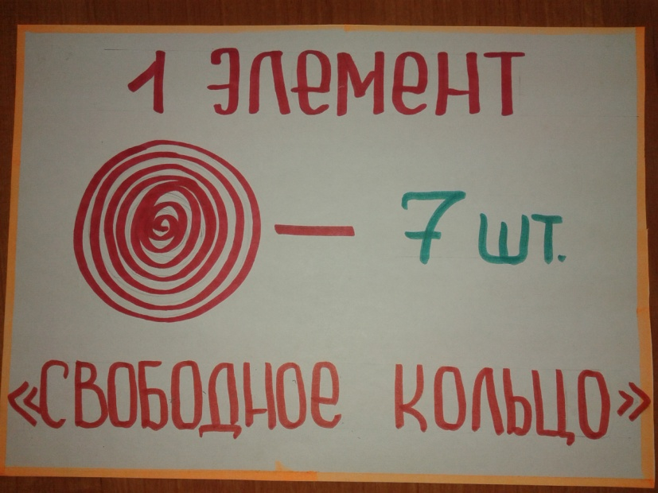

2-ой элемент «плотный ролл» - 18 шт.
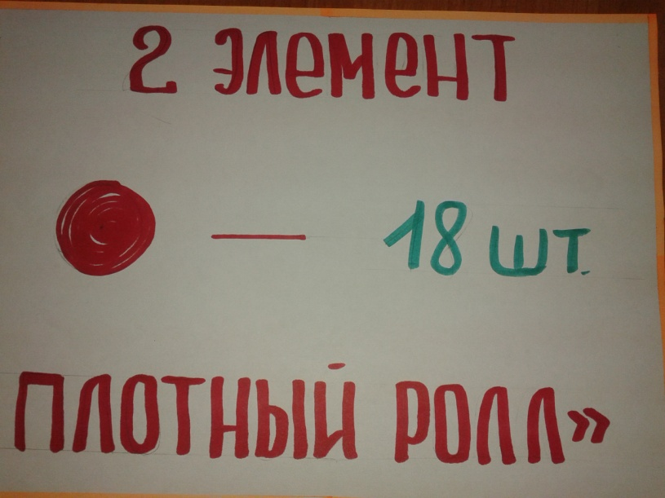

3-ий элемент «капля» - 12 шт.
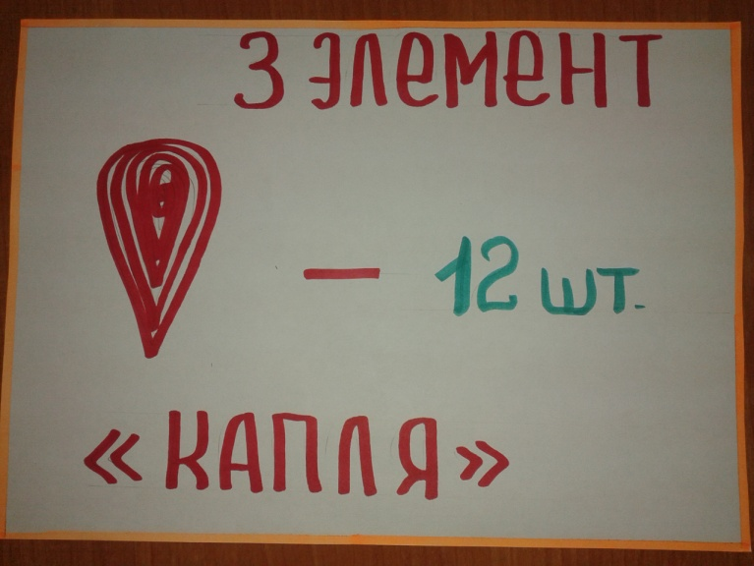

II этап – формирование в композицию:

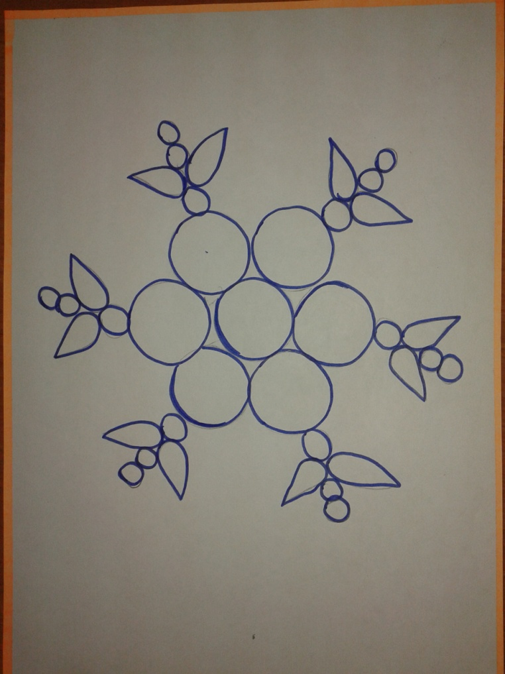

Приложение 2
